6月26日今日动态
出勤：本班今日出勤人数22人。今日7人未来园。
1.晨间来园
王凝音一蹦一跳地走到签到火车上签到，签到好了以后走进洗手间洗手，洗完手以后直接走到午睡室喝牛奶，喝完牛奶以后又一蹦一跳地走进洗手间洗了小手，然后到区域板上选区域游戏。
李伊一水杯挂在脖子上拎着袋子径直走到教室门口，看到老师说老师早上好，老师和她打招呼之后她直接走进了教室，走到一半想起来水杯没有放，然后又急匆匆去放水杯。
张一嘉、肖尧高高兴兴跑着往教室门口，一边跑一边喊老师早上好，老师打算和他们打招呼，两个人脸上笑容洋溢走到教室门口主动放水杯，然后去喝牛奶。

2.区域活动
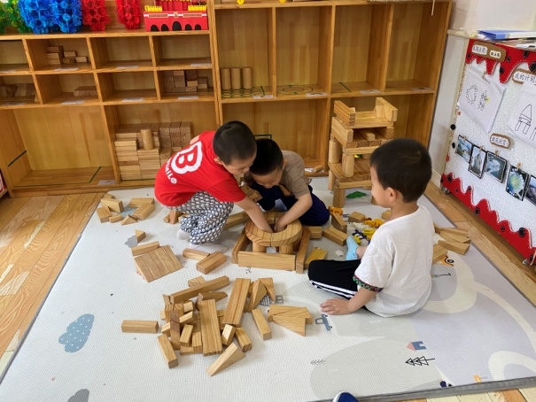  阳阳、嘟嘟和橙子搭了一个跑步场所，前面积木两侧侧放积木作为跑道，后面平铺后竖放积木做墙，上平铺放圆环搭休息场所。 | 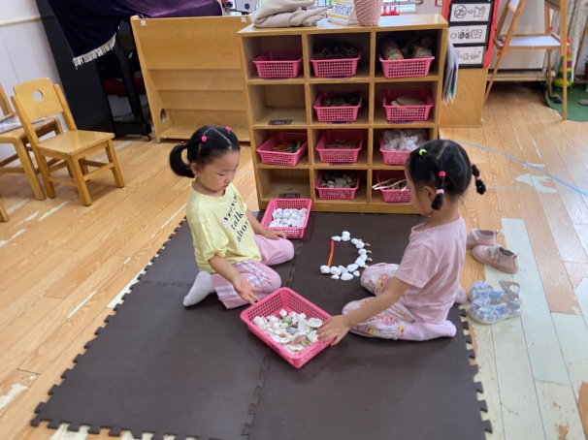  伊一和希希用雪糕棍拼了长条，再用石头和贝壳摆成半圆弧，围成一个半圆，说这是刺猬。
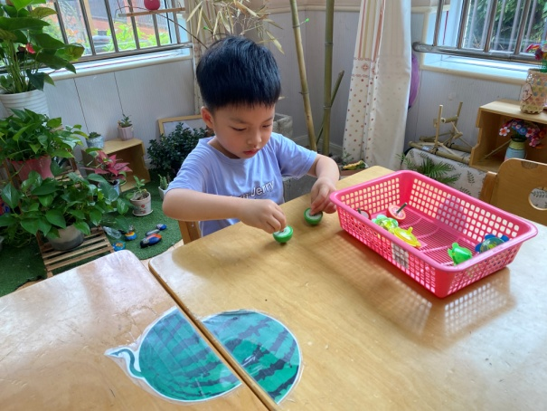  大豆豆两手分别拿一个陀螺，两只手一起转，看哪个陀螺转得快、时间长。 | 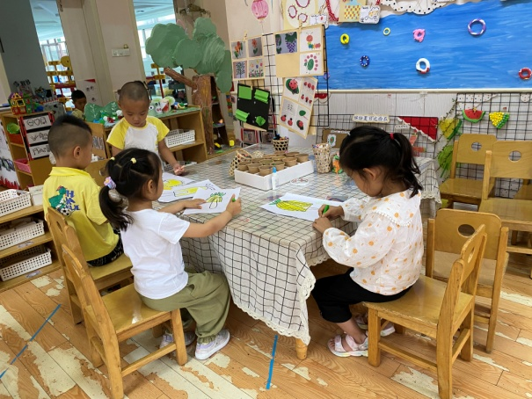  舒舒继续完成上次的作品，继续涂色；点点和小豆豆也画菠萝，并用纽扣做装饰；可心在画菠萝雪糕。
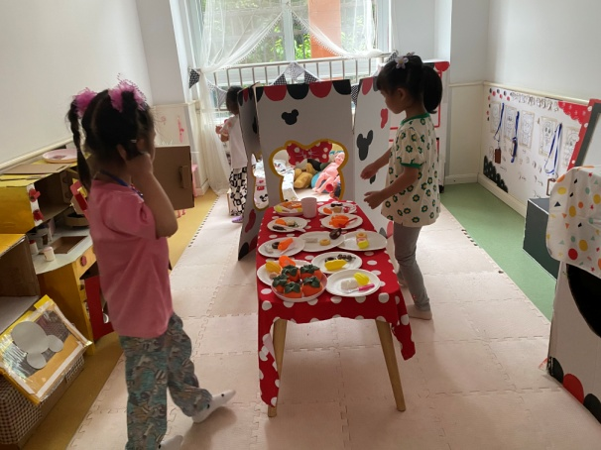
琪琪、果果和一一在做菜，说是有很多人来做客，所以需要做很多菜，摆满了桌子。

3.集体活动
社会：我要上中班啦
我要上中班啦！这是小班孩子们自信的一句话。在本节活动中，我们将带领小班幼儿参观中班教室，讲讲中班有趣的活动，唤起他们对中班生活的好奇和向往，萌发向中班哥哥姐姐的学习愿望，为升入中班做准备。王紫妍、杨梦露、陈艺萱、杨佳伊、焦云舒、李伊一、夏天一、李子木、张一嘉有上中班的愿望，愿意在生活、学习等方面进一步要求自己。徐佳禾、赵希羽、李兴琪、王凝音、徐亿涵、罗景宸、郭煜霖、陈竞泽、贺健宸、肖尧、秦苏安、邵崔钰、吕若夷知道要做弟弟妹妹的好榜样，萌发做哥哥姐姐的自豪感。

4.生活观察：
观察时间：2023.6.26
观察对象：小三班今日来园幼儿
观察者：邹洁、耿佳、丁丹娜
观察目的：具有良好的生活习惯与生活能力（指向能力）
观察内容：
①坚持午睡
②主动饮用白开水
③游戏后整理好玩具
④按时进餐（点心、午餐）
观察背景：
纵观幼儿在园一日生活中的各种小事 ，已经进行了一段时间的“具有良好的生活习惯与生活能力”观察记录。旨在让幼儿保持有规律的生活，养成良好的作息、饮食、卫生习惯。如：早睡早起、每天午睡、按时进餐、吃好午餐等。
（备注：家园共同合作，才是最高效的方式呀！）
儿童 | 坚持午睡 | 水杯喝完 | 整理好玩具 | 用好点心、吃完午餐
张一嘉 | ★ | ★ | ★ | 进餐略慢
贺健宸 | ★ | ★ | ★ | ★
秦苏安 | ★ | ★ | ★ | ★
高羽安 | 请假
徐佳禾 | ★ | ★ | ★ | ★
肖尧 | ★ | ★ | ★ | ★
杨梦露 | ★ | ★ | ★ | ★
王凝音 | ★ | ★ | ★ | ★
李子木 | ★ | ★ | ★ | ★
焦云舒 | ★ | ★ | ★ | ★
李兴琪 | ★ | ★ | ★ | ★
陈艺萱 | ★ | ★ | ★ | 进餐略慢
杨佳伊 | ★ | ★ | ★ | ★
朱琪玥 | 请假
赵希羽 | ★ | ★ | ★ | ★
陈竞泽 | ★ | ★ | ★ | ★
徐亿涵 | ★ | ★ | ★ | ★
邵崔钰 | ★ | ★ | ★ | ★
左轶萱 | 请假
张漪乐 | 请假
王紫妍 | ★ | ★ | ★ | ★
夏天一 | ★ | ★ | ★ | ★
罗景宸 | ★ | ★ | ★ | ★
郭煜霖 | ★ | ★ | ★ | ★
郭颜睿 | 请假
李梓朋 | 请假
李伊一 | ★ | ★ | ★ | 进餐略慢
赵毓宁 | 请假
吕若夷 | ★ | ★ | ★ | ★
5.温馨提示
1.天气炎热，请家长引导幼儿养成良好的卫生习惯，勤洗手、勤剪指甲等，多喝白开水，注意休息，避免中暑。
2.近来传染病流行，请各位家长为幼儿每日来园前做好健康监测，若出现发热、干咳、乏力、咽痛等不适症状时及时告知，假期尽量少去人群密集的地方。另，建议幼儿来离园时戴好口罩，做好自我防护。谢谢大家的配合～

